Боевые награды моего дедушки Новопашина Александра Федоровича
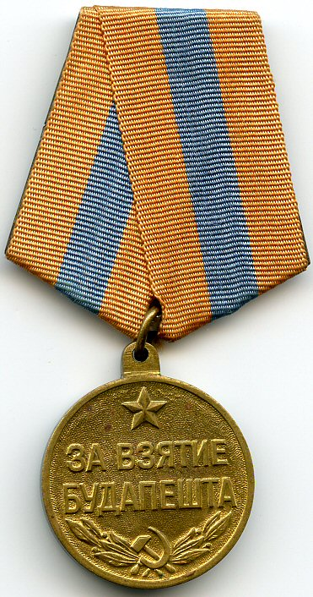 | 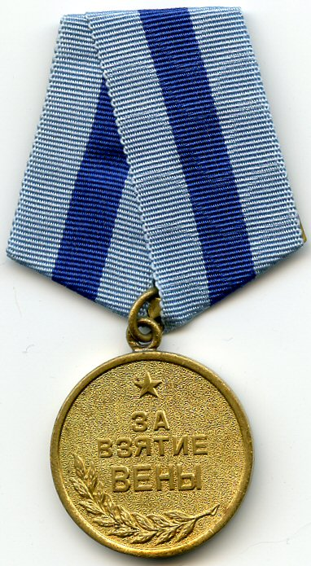 | 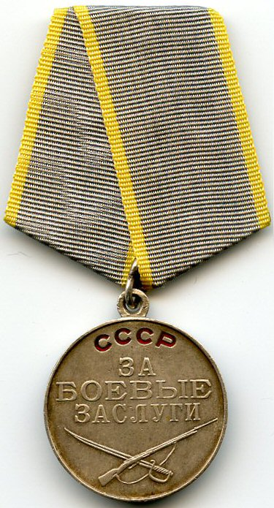 | 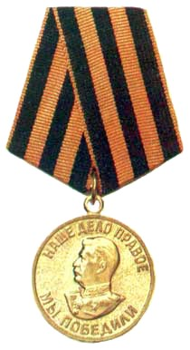
Медаль  «За взятие Будапешта»  13 февраля 1945г. | Медаль  «За взятие Вены»  13 апреля 1945г. | Медаль  «За боевые заслуги»  21 апреля 1945г. | Медаль  «За победу над Германией в Великой Отечественной Войне (1941-1945г.г.)  10 апреля 1946г.

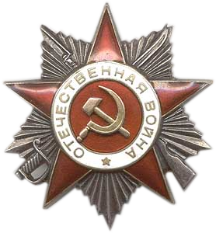

О́рден Оте́чественной войны́
II степени
Награжден 11 марта 1985г.

